ГУАП
КАФЕДРА № 43
ОТЧЕТ
ЗАЩИЩЕН С ОЦЕНКОЙ
ПРЕПОДАВАТЕЛЬ
доц., канд. техн. наук |  |  |  | А.В.Туманова
должность, уч. степень, звание |  | подпись, дата |  | инициалы, фамилия

ОТЧЕТ О ЛАБОРАТОРНОЙ РАБОТЕ №8

ОБРАБОТКА ДАННЫХ В ФАЙЛАХ

по курсу: ОСНОВЫ ПРОГРАММИРОВАНИЯ
РАБОТУ ВЫПОЛНИЛ
СТУДЕНТ ГР. № | 4236 |  |  |  | А.Панченко
 |  |  | подпись, дата |  | инициалы, фамилия

Санкт-Петербург 2023

- Цель работы
Целью работы является изучение файловых операций ввода-вывода.

ЗАДАНИЕ:
Работа выполняется в двух вариантах:
1. С использованием библиотек потокового ввода-вывода (<fstream>).
2. С использованием библиотек стандартного ввода-вывода (<cstdio>)
Вариант 18
Написать программу, которая считывает текст из файла и записывает в другой файл все его предложения в обратном порядке.

- Описание созданных функций
В обоих случаях: с использованием библиотек потокового ввода-вывода (<fstream>) и с использованием библиотек стандартного ввода-вывода (<cstdio>) - в основном теле программы вначале вводится имя файла для чтения, из которого будет прочитана информация, и вводится имя файла для записи, куда будет записана информация, прочитанная из предыдущего файла. Далее проверяется корректность введенных имен файлов, информация из файла для чтения построчно переносится в массив, далее записывается из массива в файл для записи в обратном порядке.

Блок-схема
1. С использованием библиотек потокового ввода-вывода (<fstream>).
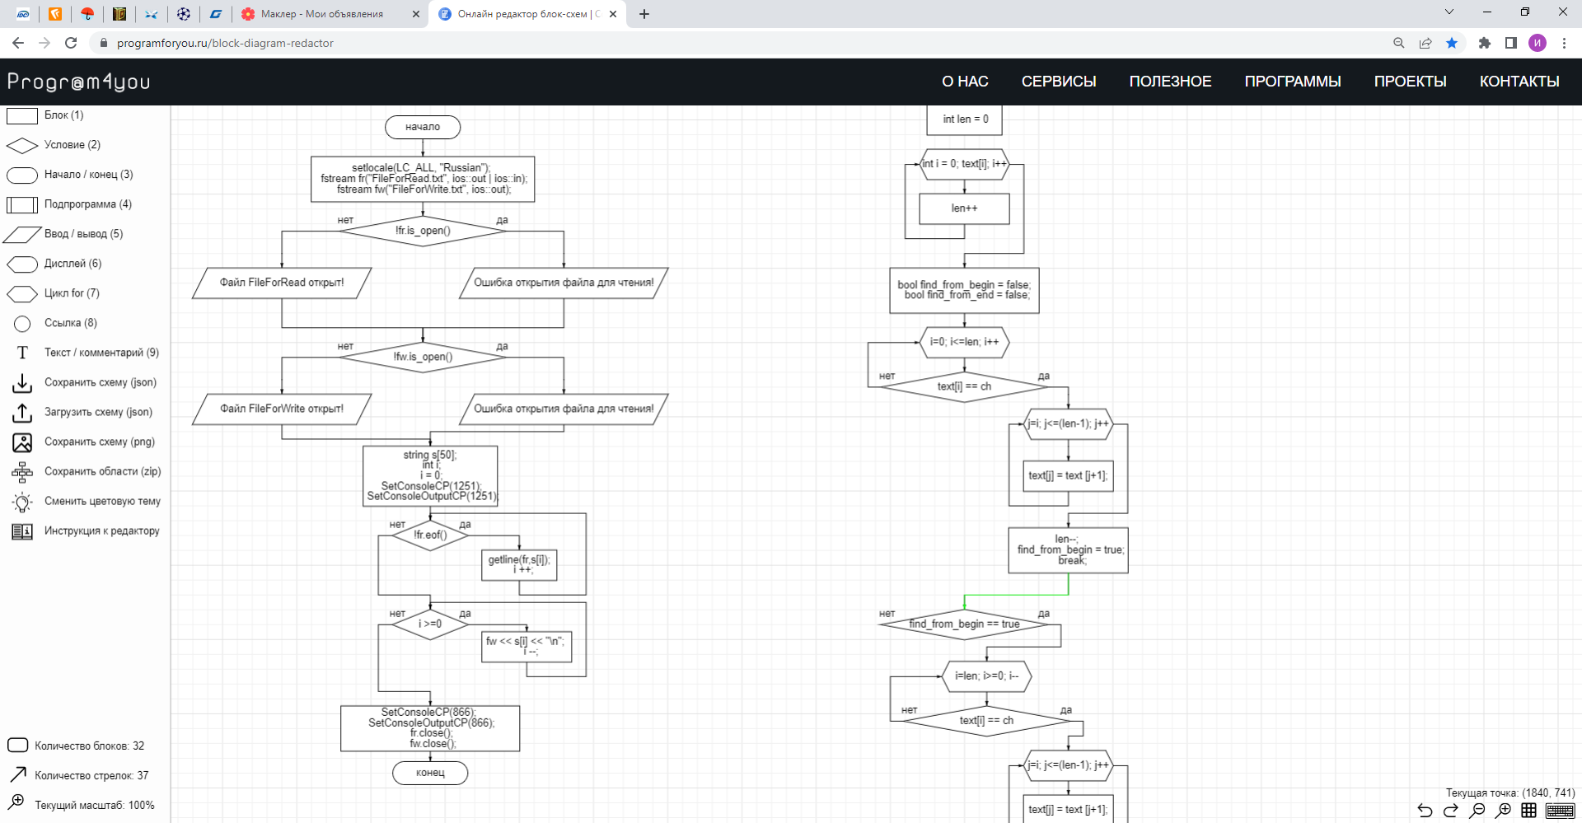

2. С использованием библиотек стандартного ввода-вывода (<cstdio>)
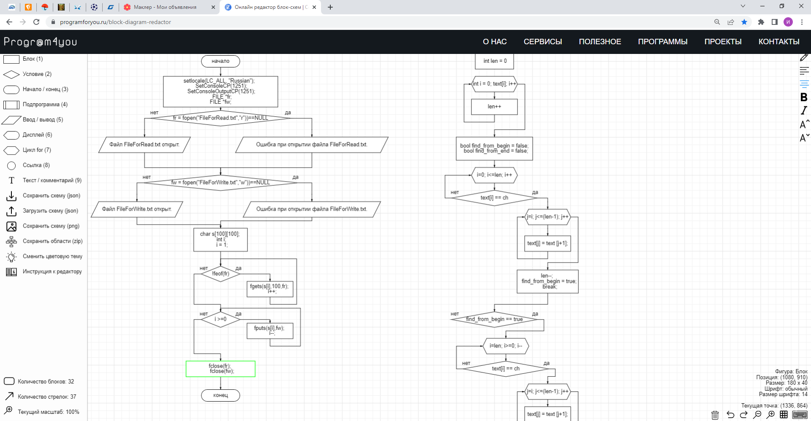

- Листинг программы
1. С использованием библиотек потокового ввода-вывода (<fstream>)
#include <iostream>
#include <string>
#include <fstream>
#include <locale>
#include <Windows.h>
using namespace std;
int main()
{
setlocale(LC_ALL, "Russian");
fstream fr("FileForRead.txt", ios::out | ios::in); // открываем файл для чтения
fstream fw("FileForWrite.txt", ios::out); // открываем файл для записи
if (!fr.is_open()) // проверка открытия файла для чтения
{
cout << "Ошибка открытия файла для чтения!" << endl;
}
else
{
cout << "Файл FileForRead открыт!" << endl;
}
if (!fw.is_open()) // проверка открытия файла для записи
{
cout << "Ошибка открытия файла для записи!" << endl;
}
else
{
cout << "Файл FileForWrite открыт!" << endl;
}
string s[50];
int i;
i = 0;
SetConsoleCP(1251); // меняем кодировку для корректной работы с кирилицей
SetConsoleOutputCP(1251);
while (!fr.eof()) // пока не конец файла для чтения
{
getline(fr,s[i]); // считываем инфу (построчно) из файла для чтения
i ++;
}
i--;
while (i >= 0)
{
fw << s[i] << "\n"; // записываем считанные строки в файл для записи в обратном порядке
i --;
}
SetConsoleCP(866); // возвращаем кодировку как было до начала выполнения этой программы
SetConsoleOutputCP(866);
fr.close(); //закрываем файл для чтения
fw.close(); //закрываем файл для записи
if (!fr.is_open()) // проверка открытия файла для чтения
{
cout << "Файл FileForRead закрыт!!" << endl;
}
else
{
cout << "Файл FileForRead открыт!" << endl;
}
if (!fw.is_open()) // проверка открытия файла для чтения
{
cout << "Файл FileForWrite закрыт!!" << endl;
}
else
{
cout << "Файл FileForWrite открыт!" << endl;
}
return 0;
}

2. С использованием библиотек стандартного ввода-вывода (<cstdio>)
#include <iostream>
#include <string>
#include <fstream>
#include <locale>
#include <Windows.h>

using namespace std;
int main()
{
setlocale(LC_ALL, "Russian");
SetConsoleCP(1251); // меняем кодировку для корректной работы с кирилицей
SetConsoleOutputCP(1251);
FILE *fr;
if ((fr = fopen("FileForRead.txt","r"))==NULL) // открываем файл для чтения
{
printf("Ошибка при открытии файла FileForRead.txt.\n");
exit(1);
}
else printf("Файл FileForRead.txt открыт.\n");
FILE *fw;
if ((fw = fopen("FileForWrite.txt","w"))==NULL) // открываем файл для записи
{
printf("Ошибка при открытии файла FileForWrite.txt.\n");
exit(1);
}
else printf("Файл FileForWrite.txt открыт.\n");
char s[100][100];
int i;
i = 0;
while (!feof(fr)) // пока не конец файла для чтения
{
i++;
fgets(s[i],100,fr); // считываем строку из файла для чтения
// cout << strlen(s[i]) << endl;
}
if ((strlen(s[i])) > 1000)
{ i--; }
else
{
strcat(s[i],"\n");
}
while (i > 0) // перебираем все строки массива и записываем в файл
{
fputs(s[i],fw); // записываем строку в файл для записи
i--;
}
fclose(fr); //закрываем файл для чтения
fclose(fw); //закрываем файл для записи
return 0;
}
5. Пример выполнения программы
Ниже показан примеры выполнения программы.
Исходный файл
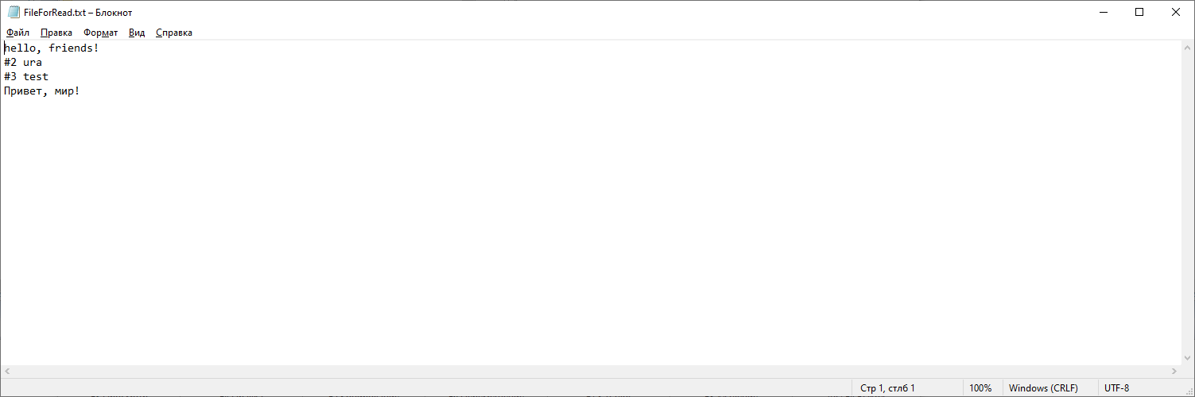
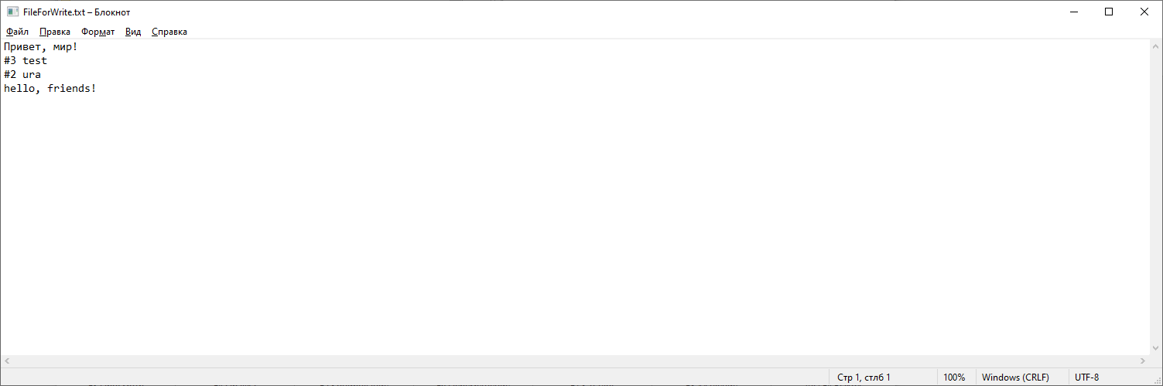
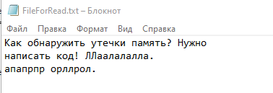
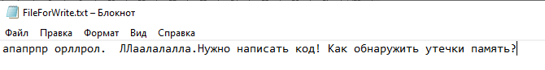

6. Анализ результатов и выводы
Работа выполнялась в двух вариантах:
1. С использованием библиотек потокового ввода-вывода (<fstream>),
2. С использованием библиотек стандартного ввода-вывода (<cstdio>).
В ходе выполнения данной лабораторной работы были усвоены навыки работы с файлами.

